Задание: Изучить материал. Подготовить творческое задание по теме.
Сроки выполнения: 1 день.
Куда скидывать задание:
на электронную почту alina2007.07@inbox.ru

Тема Занятия: Как собраться в поездку. Что взять с собой в дорогу? Лексика
Введение
Пройди по ссылке на видеоурок и выпишите новые слова в тетрадь
https://youtu.be/GkintSAb76s
Почему люди путешествуют? Посмотрите на съему и выпишите опорные словосочетания, переведите.
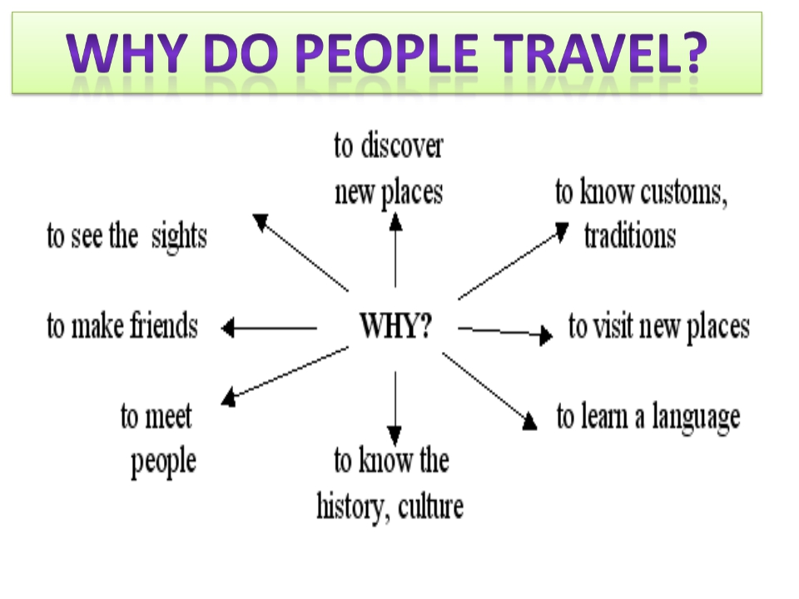
На каком виде транспорта люди любят путешествовать?
Посмотри, спиши и запомни!
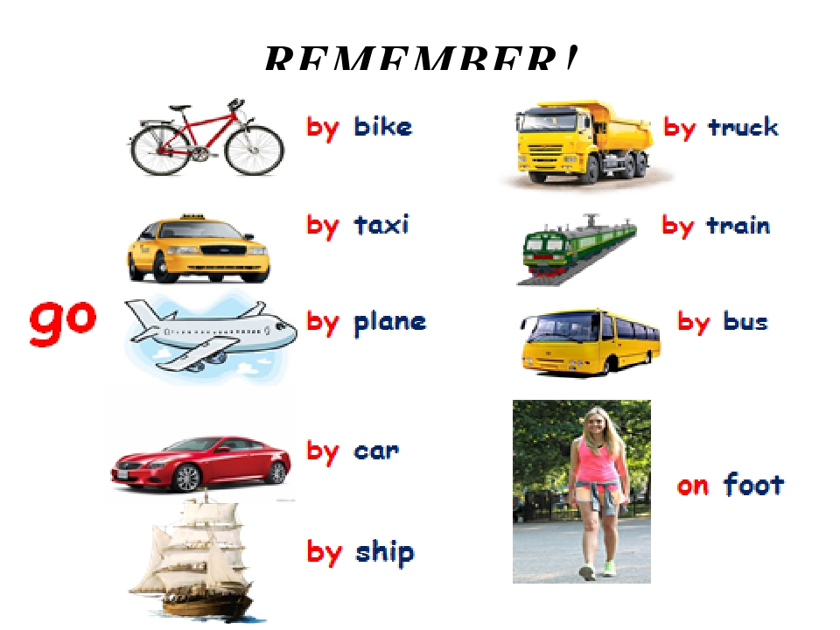
А теперь соберём чемодан в дорогу. Что нам понадобится?
ДЛЯ ПРИМЕРА: Я хочу совершить пешую прогулку. (I want to go on foot)
Собираем в дорогу вещи. Это список необходимых мне вещей.
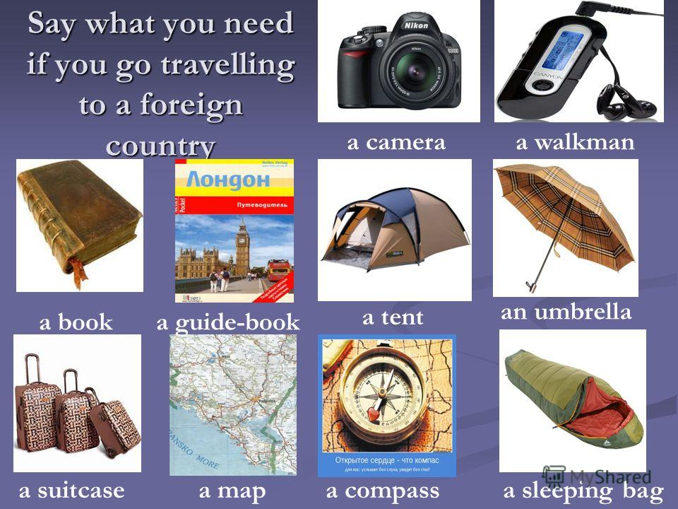
Творческое задание
Впиши в пустые ячейки предметы, которые понадобятся тебе в дорогу. Подпиши, каким видом транспорта ты воспользуешься (смотри в таблицу выше и на мой пример)

